Инструкция по установке приложения GeoRitm
Для использования приложения охраны вам необходимо в магазине приложений Google Play для android или AppStore для ios скачать программу GeoRitm
https://play.google.com/store/apps/details?id=org.apache.cordova.GeoritmMobileFree
https://itunes.apple.com/ru/app/georitm/id1166967285?l=en&mt=8
В настройках подключения ввести
Сервер: ritm.oko01.ru
Порт: 80
Далее для Вас ввести
логин:
пароль:
После этого вы зайдете в приложение, в нем вы можете самостоятельно управлять режимом охраны.
Внимание! Не передавайте данные посторонним лицам!
Техническая консультация 38-96-90, 38-96-06, dk@oko-tmn.ru
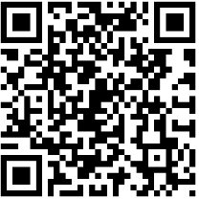
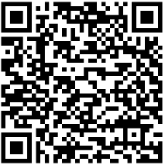
Google Play App Store

